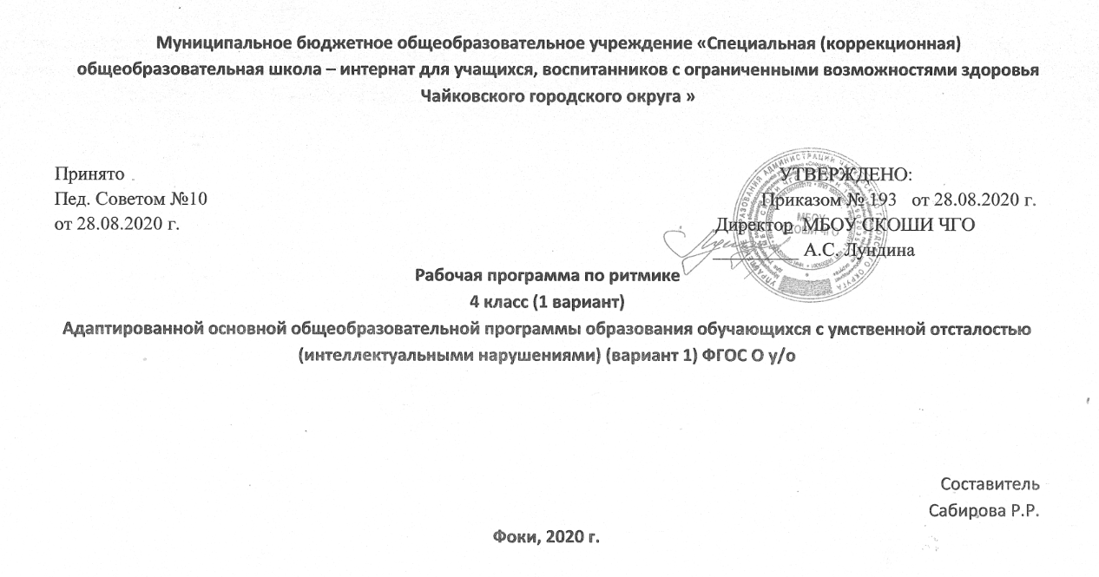

Пояснительная записка
Целью музыкального воспитания является:
- овладение детьми музыкальной культуры;
- развитие музыкальности учащихся. Под музыкальностью подразумеваются умения и навыки, необходимые для музыкальной деятельности. Это умение слушать музыку, слухоречевое координирование, точность интонирования, умение чувствовать характер музыки и адекватно реагировать на музыкальные переживания, воплощенные в ней, умение различать такие средства музыкальной выразительности, как ритм, темп, динамические оттенки, ладогармонические особенности, исполнительские навыки.
Исходя, из целей музыкального воспитания выделяется комплекс задач:
Образовательные -
Формировать знания о музыке с помощью изучения произведений различных жанров, а также в процессе собственной музыкальной исполнительской деятельности;
Формировать музыкально – эстетический словарь;
Формировать ориентировку в средствах музыкальной выразительности;
Совершенствовать певческие навыки;
Развивать чувство ритма, речевую активность, звуковысотный слух, музыкальную память и способность реагировать на музыку, музыкально– исполнительские навыки.
Воспитывающие -
Помочь самовыражению умственно отсталых школьников через занятия музыкой;
Способствовать преодолению неадекватных форм поведения, снятию эмоционального напряжения;
Содействовать приобретению навыков искреннего, глубокого и свободного общения с окружающими, развивать эмоциональную отзывчивость;
Активизировать творческие способности.
Коррекционно – развивающие –
Корригировать отклонения в интеллектуальном развитии;
Корригировать нарушения звукопроизносительной стороны речи.
Очень важно в коррекционной работе использовать специально подобранные музыкальные произведения, которые могли бы, воздействуя на аффективную сферу ребенка, развивать высшие психические функции, к которым относятся мышление, воля, мотивация.
В процессе занятия у учащихся вырабатываются необходимые вокально – хоровые навыки, обеспечивающие правильность и выразительность пения. Дети получают первоначальные сведения о творчестве композиторов, различных музыкальных жанрах, учатся воспринимать музыку.
Программа по музыке и пению включает в себя следующие разделы: «Пение», «Слушание музыки», и «Элементы музыкальной грамоты».

СОДЕРЖАНИЕ ПРОГРАММЫ
Пение
Закрепление певческих навыков и умений на материале, пройденном в предыдущих классах, а также на новом материале.
Работа над кантиленой.
Развитие умения петь без сопровождения инструмента несложные, хорошо знакомые песни.
Дифференцирование звуков по высоте и направлению движения мелодии: звуки высокие, низкие средние: восходящее, нисходящее движение мелодии и на одной высоте.
Развитие умения показа рукой направления мелодии (сверху вниз или снизу вверх).
Развитие умения определять сильную долю на слух.
Развитие умения отчетливого произведения текста в быстром темпе исполняемого произведения.
Формирование элементарных представлений о выразительном значении динамических оттенков (форте – громко, пиано – тихи).
Слушание музыки
Развитие умения различать марши, танцы.
Сказочные сюжеты в музыке. Характерные особенности. Идейное и художественное содержание. Музыкальные средства, с помощью которых создаются образы.
Формирование элементарных представлений о многофункциональности музыки.
Формирование представлений о составе и звучании оркестра народных инструментов. Народные музыкальные инструменты.
Игра на музыкальных инструментах.
Закрепление навыков игры на уже знакомых музыкальных инструментах.
Обучение детей игре на фортепиано.
Элементы музыкальной грамоты
Сводится к минимуму. Это связано с ограниченными возможностями усвоения умственно отсталыми детьми отвлеченных понятий, таких, как изображение музыкального материала на письме и др., опирающихся на абстрактно – логическое мышление.

4 класс
I четверть
1.  1. | Закрепление певческих навыков и умений на материале, пройденном в 3 классе | Певческая установка, правильное дыхание во время пения;  «Все мы делим пополам» м. В. Шаинского, сл. М. Пляцковского - разучивание | 1 |  | Папка «Композиторы и творчество», иллюстрации к песне
2. | Форма музыкального произведения. | Повторение материала 3 класса (1, 2, 3, 4 – частная форма муз. произведения)  В. Моцарт «Рондо» из сонаты для фортепиано – слушание  «Непогодица » муз. Гомоновой – исполнение  «Все мы делим пополам» м. В. Шаинского, сл. М. Пляцковского - исполнение | 1 |  | Карточки - схемы к музыкальным формам
3. | Игра «Угадай мелодию» | Игра по творчеству В. Шаинского | 1 |  | Папка «Иллюстрации»
4. | песня | «Ябеда- корябеда муз. Крылатова – разучивание
5. | Поход в музыкальный зоопарк | Осознание того, что музыка может изображать характеры животных и птиц  «Кукушка в глубине леса» - пьеса  «Упрямцы с длинными ушами» - пьеса  «Вот была бы благодать» - разучивание |  |  | Фонограммы Сен-Санс «Карнавал животных»
6. | Ритм, ритмический рисунок | Повторение понятий длительности, звуки короткие и длинные.  «Слово на ладошке» разучивание |  |  | Карточки - длительности
7. | Как можно услыщать музыку | Помочь учащимся задуматься: почему человек запел, взял в руки кисть.  «Шли по лесу» - разучивание
8. | Урок - обобщение | Музыкальная викторина по репертуару I четверти | 1
II четверть

1. | Динамические оттенки музыки | Элементарные представления о выразительном значении динамических оттенков (форте - громко, пиано - тихо);  «Колыбельная медведицы» м. Е. Крылатова, сл. Ю. Яковлева – разучивание | 1 |  | Пособие к муз. упражнениям «Динамические оттенки»
2. | Разновидности маршей – военный, спортивный | Различение видов маршей –  Р.Шуман «Солдатский марш» (военный)  М. Блантера «Футбольный марш» (спортивный);  «Колыбельная медведицы» - исполнение под фонограмму (караоке) | 1 |  | Папка «Иллюстрации»
3. | Марш – шуточный, траурный | Виды маршев, разный характер маршев  С.Прокофьев «Марш» из балета «Любовь к трем апельсинам» (шуточный)  Ф.Мендельсон «Траурный марш» (траурный)  «Белая дорожка» сл. Пришельца, сл. Ренева - разучивание  «Колыбельная медведицы» - исполнение | 1 |  | Папка «Иллюстрации»
4. | Виды танцев | Виды танцев – вальс, полька, танго  «Русский вальс» м. В. Гороховский - слушание  «Полька» М. Глинка (полька) - слушание  А. Пьяццолла «Танго» - слушание  «Белая дорожка» - исполнение | 1 |  | Иллюстрации к видам танцев
5. | Народные танцы | Виды народных танцев – полонез, хоровод  Ф. Шопен «Полонез» - слушание  «Красный сарафан» рус. нар. песня – слушание  «Волшебный цветок» м. Ю. Чичкова, сл. М. Пляцковского – разучивание | 1 |  | Иллюстрации к видам танцев
6. | Игра на знакомых музыкальных инструментах | Игра на бубне, ложках, треугольнике, металлофоне  «Волшебный цветок» - отчетливое произнесение текста в быстром исполнении песни  «Белая дорожка» исполнение группами, по одному | 1 |  | Муз. инструменты
7. | Песни к Новому году | Пропевание новогодних песен, исполнение хороводов | 1
8. | Урок - обобщение | Муз. игра «Угадай мелодию» по репертуару II четверти | 1
III четверть
1 | Сказочные сюжеты в музыке | Слушание и рисование по прослушанным произведениям  Э. Григ «В пещере горного короля»,«Шествие гномов»,  «Наш край» - выразительное исполнение | 1 |  | Иллюстрации к музыке Грига, Чайковского, альбомы, цветные карандаши
2 | Характерные особенности музыки к сказкам | Сказочная музыка, ее особенности  Н.А.Римский - Корсаков  - «Песня индийского гостя» из оперы «Садко»  - «Три чуда» из оперы «Сказка о царе Салтане»;  «Когда мои друзья со мной » муз. Шаинского - разучивание | 1 |  | Иллюстрации к муз. произведениям и песне
3 | Идейное и художественное содержание музыки к сказкам | Раскрытие содержания сказочной музыки  М.Глинка - марш Черномора из оперы «Руслан и Людмила»  Слушание и исполнение песен из мультфильмов-сказок  « Когда мои друзья со мной» - исполнение | 1 |  | Диски с м/ф, записи муз. произведений
4 | Музыкальные средства для создания сказочных образов | Муз. средства, с помощью которых создаются сказочные  образы (динамика, темп, использование муз. инструментов) - «Баба– Яга» П. И. Чайковский  «Настоящий друг» м. Б.Савельева, сл.М. Пляцковского | 1 |  | Папка «Иллюстрации»
4 | Оркестр народных инструментов | Знакомство с оркестром народных инструментов, история создания, инструсенты народного оркестра  «Здравструй, детство!» - разучивание | 1 |  | Папка «Музыкальные инструменты»
5 | Музыкальными инструментами -домра и мандолина | Знакомство с инструментами и их звучанием | 1 |  | Папка «Музыкальные инструменты»
6 | Музыкальные инструменты – гармонь, баян | Знакомство с инструментами и их звучанием «Дети любят рисовать» муз. - разучивание | 1 |  | Папка «Музыкальные инструменты»
7 | Музыкальные инструменты: гусли, балалайка | Знакомство с музыкальным инструментом, звучание муз. инструментом | 1 |  | Папка «Музыкальные инструменты»
8 | Урок – обобщение по музыкальным инструментам | Закрепление представлений о составе народного оркестра и музыкальных инструментах. | 1 |  | Папка «Музыкальные инструменты»
9 | Урок- обобщение по темам 3 четверти | Повторение песен | 1
IV четверть
1 | Танец | Закрепление умения различать танцы: полонез, полька, танго, вальс | 1
2 | Марши | Закрепление умения различать марши | 1
3 | Такая разная музыка | Подвести детей к тому, что существует музыка для отдыха, развлечений, спорта, релаксации | 1 |  | Сюжетные картинки
4 | Музыкальные средства выразительности | Закрепление знаний о понятии – мелодия, ритм, темп, лад | 1 |  | Папка «Словарные слова»
5 | Великий День Победы | Песни, посвященные ВОВ | 1 |  | Сюжетные картинки
6 | Скоро лето | Песни о лете, каникулах | 1 |  | Сюжетные картинки
7 | Урок- обощение по темам 4 четверти | Повторение тем и песен 4 четверти | 1
8 | Урок- обощение | Повторение песен всего года | 1
Основные требования к знаниям и умениям учащихся
Учащиеся должны знать:
Современные детские песни для самомтоятельного исполнения;
Значение динамических оттенков (форте – громко, пиано – тихо);
Народные музыкальные и инструменты и их звучание (домра, мандолина, баян, гусли, свирель, гармонь, трещотка, деревянные ложки, бас-балалайка);
Особенности мелодического голосоведения( плавно, отрывисто, скачкообразно);
Особенности музыкального языка современной детской песни, ее идейное и художественнон содержание.
Учащиеся должны уметь:
Петь хором, выполнять требования художественного исполнения;
Ясно и четко произносить слова в песнях подвижного характер;
Исполнять хорошо выученные песни б/сопровождения самостоятельно;
Различать разнообразные по характеру и звучанию марши, танцы

